SOL-STM-PCRESET功能板介绍

仿真内容
SOL-STM-PCRESET功能板为电脑主板RESET电路的仿真功能板。

功能板外观及接口说明
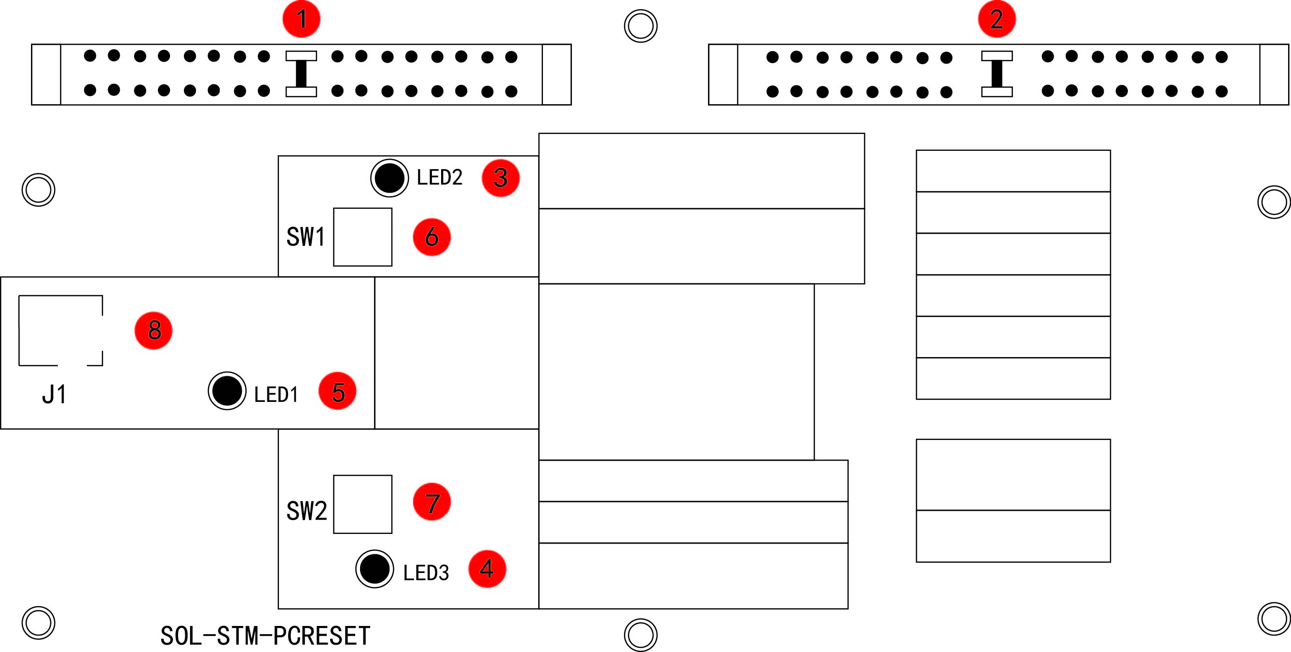
- 外接连线接口：40PIN的排线接口（与检测平台上端40PIN排线接口相连，用于维修前及维修后检测，维修过程中无需连接。）
- 外接连线接口：40PIN的排线接口（与检测平台下端40PIN排线接口相连，用于维修前及维修后检测，维修过程中无需连接。）
- LED2：绿色指示灯
- LED3：绿色指示灯
- LED1：红色指示灯
- SW1按钮
- SW2按钮
- J1：输入9V的直流电源。

功能板指示灯状态说明
1、未连接直流电源，这相当电脑关机状态。
2、插上直流电源，红色指示灯亮，这时侯相当电脑通电的状态。
3、插上直流电源，按下SW1，SW2按钮，两个绿色指示灯亮，这时候相当复位状态。

